Mi caballo alias el Mugroso
Mi caballo es de color gris con blanco, tiene 7 años, a el le gustan mucho la zanahorias y las manzanas. Todas las mañanas le damos de comer medio fardo de alfalfa.
Se encuentra a 50 kilómetros de mi casa en un lugar llamado carpintería. Tiene un corral con palos de madera con ruedas de camión y techo de cañas.
Los sábados vamos a carpintería a montar a caballo, con mi papa y mi hermana.
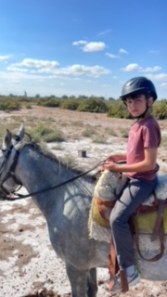
Aca salgo con mi caballo Mugroso ,siempre uso casco para montar.

